Ni “grieta” ni “degradación moral”: un contraste empírico del relato político en Argentina

Resumen: En estos años ha ganado sonoridad en nuestro país una línea de discursos que enfatizan presuntos “defectos” culturales de los argentinos. Estas narrativas han puesto el foco en la existencia de una “grieta” o división política tajante en la sociedad y, más recientemente, en aspectos como la aparente “degradación moral” del país y la inclinación de sus ciudadanos a “depender del Estado” en detrimento del “esfuerzo personal”. Usando las bases de datos de la World Values Survey y, de modo complementario, Latinobarómetro, el trabajo contrasta empíricamente los supuestos básicos de estos relatos examinando cómo evolucionaron en las últimas tres décadas las actitudes y valores de los argentinos en un conjunto de temas económicos y culturales clave. El análisis se extiende a la sociedad como un todo y algunos de sus grupos sociales, como las personas politizadas, los votantes partidarios y las regiones geográficas. Aplica, en particular, el método desarrollado por DiMaggio, Evans y Bryson para el estudio de la polarización política de la sociedad. La evidencia empírica arroja que los supuestos de estos discursos no tienen correlato en la realidad y que, en los últimos años, los argentinos tendieron a converger, antes que a divergir, en temas fundamentales.
Palabras clave: cambio cultural; polarización; cultura política
Abstract: In these years, a line of discourse that emphasizes alleged cultural "shortcomings" of Argentines has gained resonance in our country. These narratives have focused on the existence of a "fissure" or sharp political division in society and, more recently, on aspects such as the apparent "moral degradation" of the country and the inclination of its citizens to "depend on the State" in detriment of "personal effort". Using the databases of the World Values ​​Survey and, complementarily, Latinobarómetro, the paper empirically contrasts the basic assumptions of these narratives examining how the attitudes and values ​​of Argentines have evolved over the past three decades on a set of key economic and cultural issues The analysis focuses on the society as a whole and some of its social groups, such as politicized people, partisan voters and geographic regions. It applies, in particular, the method developed by DiMaggio, Evans and Bryson for the study of mass political polarization. The empirical evidence shows that the assumptions of these discourses have no correlation in reality and that, in recent years, Argentines tended to converge, rather than diverge, on fundamental issues.
Keywords: culture change; polarization; political culture

En el libro Colapso: Cómo Eligen las Sociedades Fracasar o Triunfar, el ecólogo Jared Diamond (2005: 433) dice que “un punto crucial” en el destino de una comunidad es “saber qué valores básicos mantener y cuáles reemplazar por otros nuevos cuando los tiempos cambian”. La obra, cuyo tema es el “ecocidio”, refiere casos de sociedades pretéritas y actuales que han fallado en anticipar, ver o responder a retos ambientales –en general autoinfligidos- capaces de arrastrarlas al decaimiento y aun al desastre.
Las decisiones de qué valores cambiar, advierte Diamond, “entrañan apuestas riesgosas, pues a menudo no hay certeza de que aferrarse a los valores básicos será fatal o que (a la inversa) abandonarlos garantizará la supervivencia” (Ibídem).
Como ideales culturales que fijan los fines deseables e indeseables, los valores dan a individuos y grupos una guía estable en situaciones disímiles y son un poderoso motivador de su conducta. Los valores predominantes son quizás el atributo más central de una cultura, pues los demás rasgos –desde las normas y la organización institucional hasta las políticas públicas- tienden a ser congruentes con ellos (Inglehart & Welzel, 2005; Welzel, 2013; Inglehart, 1997, 1990; Schwartz, 2008, 2006, 1992; Jorge, 2018, 2017, 2016a, 2016b, 2015).
Desde una mirada antropológica cumplen, igual que la cultura en su conjunto, una función adaptativa. Permiten adecuar la sociedad a su hábitat y los individuos a su entorno social. La cultura tiene empero rasgos que no son adaptativos –los hábitos nocivos para la salud son un caso-, algunos que lo son a corto plazo pero no a la larga –como la explotación no sustentable del medio ambiente- y otros que, habiendo sido fecundos, pueden volverse perjudiciales si el entorno cambia.
Dado que este último incluye hoy todas las fuerzas tecnológicas, económicas, demográficas, políticas y culturales provenientes del contexto global, y se transforma a paso acelerado, los desafíos asociados a la mutación de los valores –y al cambio cultural en general- han adquirido centralidad en la política de los países, organizaciones y movimientos sociales.
La discusión de la cuestión cultural ha sido recurrente en la Argentina. En tiempos recientes, tres líneas argumentales se han vuelto predominantes en los medios y los debates políticos. Hablan de una “grieta” o división que se habría abierto en la sociedad, una “pérdida de valores” que dañaría nuestra convivencia y una necesidad de volver a la cultura del “esfuerzo” individual, dejando atrás la “dependencia del Estado”.
Aquí utilizo las bases de datos de la World Values Survey (WVS) y, en algunos puntos, Latinobarómetro, para contrastar empíricamente los supuestos básicos de esos discursos. Dedico la primera parte del trabajo a analizar aspectos teóricos y políticos fundamentales del cambio cultural en la actualidad.

Cambio endógeno y conflicto de valores
La aspiración a un cambio de cultura tiene una larga historia en el ecologismo (Manfredo et al., 2017). No pocos creen que los logros de las ONGs no guardan proporción con problemas de tanta magnitud como el cambio climático y la destrucción de la biodiversidad. Para el proyecto Common Cause, “la resistencia a actuar frente a estos desafíos solo puede ser superada abordando los valores culturales que sustentan esa resistencia” (Crompton, 2010: 5). Estas iniciativas se dan metas como “disminuir la primacía” de los valores consumistas y promover otros que nos lleven de “una sociedad basada en el crecimiento” a otra centrada en el “bienestar humano” (Martin et al., 2016).
Pero el ambientalismo es producto, a su vez, de un giro en los valores propio del desarrollo avanzado, donde la seguridad existencial ha hecho emerger en las nuevas generaciones necesidades “posmaterialistas” vinculadas a la autoexpresión y la calidad de vida (Inglehart, 1997: 237-92; 1990: 371-92). Lo que intentan algunos ecologistas es, en rigor, extender y acelerar con acciones deliberadas cambios culturales espontáneos acumulados gradualmente por décadas.
El trabajo de Manfredo et al. (2017: 772), que tiene a Shalom H. Schwartz entre sus 11 coautores, sostiene que “es improbable que sean exitosos los esfuerzos deliberados de orquestar cambios de valores para la conservación” de la naturaleza. El cambio cultural es lento. Un giro brusco solo ocurre en respuesta a alteraciones sustanciales del medio, se apoya en los valores previos y no resulta en su completo reemplazo. Los conservacionistas deberían trabajar “dentro de las estructuras valorativas existentes”. Heberlein (2012), desde la teoría de las actitudes, arriba a conclusiones similares.
Las revoluciones que buscaron transformar la cultura de una sociedad usando el poder político no lograron a corto plazo más que resultados limitados. Pero aquellas cuyas instituciones persistieron, como la soviética, han dejado su impronta. Un impacto no menos profundo tuvieron los regímenes coloniales. Los esfuerzos de los gobiernos democráticos de Alemania Occidental para modificar los valores autoritarios que sustentaron al nazismo solo cristalizaron con el paso de las décadas.
Los ensayos dirigidos “desde arriba” no son infrecuentes hoy. Arabia Saudita se convirtió en el último país en instituir el derecho de conducir para la mujer, como parte de un plan más vasto de transformación de la sociedad que un ex ministro calificó de “revolución cultural disfrazada de reforma económica” (1). El pequeño reino de Bután, en el Himalaya, permitió recién en 1999 la introducción de la TV, dentro de un programa de apertura al mundo y controlada modernización de la cultura y el orden social tradicionales.
La necesidad de operar sobre los valores, para cambiarlos o conservarlos, suele ser motivo de debate político en las democracias industrializadas. Heifetz (1994: 33) destaca que si surge una “disparidad entre los valores y las circunstancias” que no logramos resolver con nuestras conductas rutinarias y saber actual, podríamos innovar para alterar la realidad y alinearla con nuestros valores, pero quizás “los valores mismos deban cambiar”. Orquestar este cambio es la tarea del “liderazgo adaptativo”.
Pero distintos grupos políticos y sociales pueden tener ideas diferentes sobre qué hacer y sus divergencias de valores son a menudo causa central de controversia. En EE.UU. se ha popularizado la tesis de que el país está profundamente dividido, con su política y sociedad polarizadas, debido a conflictos de valores e ideas conocidos como “guerras culturales” (Chapman y Ciment, 2014).
Los conflictos de valores son corrientes en el moderno Estado multicultural, pero suelen ser parte de antagonismos étnicos y religiosos que conducen a la represión sistemática o a la violencia entre grupos (Landis y Albert, 2012). En democracia es más probable que el disenso en torno a los valores se canalice a través de los procesos políticos habituales de contestación, deliberación y negociación. La narrativa de la “guerra cultural” es metafórica. Alude a un desacuerdo que transcurre en general por vías democráticas, pero atraviesa muchos dominios de opinión y tiende a polarizar a la sociedad y la política.
En los países industrializados y sectores de los de ingreso medio, este disenso brota en gran medida de una fuente común: el referido giro inter-generacional de los valores impulsado desde los 60 por la sociedad posindustrial, los “milagros económicos” de la posguerra y el Estado de bienestar (Inglehart, 2008, 1971; Abramson e Inglehart, 1995; Jorge, 2010: 82-93). Ese giro provocó el ascenso de los temas culturales en la agenda política, la formación de una izquierda de clase media enfocada en ellos, la aparición de nuevos partidos y realineamientos en los existentes (Inglehart, 1997: 237-66).
En Europa surgieron los Verdes, mientras la socialdemocracia –y los demócratas en EE.UU.- abrazaron la “política de identidad”. Muchos trabajadores con valores tradicionales migraron a partidos de derecha, nuevos y radicales –como el Frente Nacional francés- o históricos como el partido Republicano, que se alejó del centro.
Más recientemente, la desigualdad del ingreso, la erosión del Estado de bienestar y la inmigración desde países pobres con otras lenguas y culturas, agudizaron la reacción de los grupos tradicionalistas de clase baja y media baja, también afectados por la automatización, el debilitamiento de los sindicatos y la relocalización de empresas locales en naciones de bajo costo laboral (Inglehart y Norris, 2017; Hochschild, 2016). El avance del posmaterialismo se frenó en Europa (Inglehart, 2008: 134-6).
La crisis financiera de 2008 exacerbó estas tendencias. La Unión Europea asistió a una escalada electoral de la extrema derecha y perdió uno de sus miembros en el referéndum británico de 2016. EE.UU. llevó a la presidencia a un outsider crítico del sistema político, proteccionista y opuesto a la inmigración.
La inequidad social se transmuta en desigualdad política. Gilens (2012) y Gilens y Page (2014) muestran que en EE.UU., donde el 1% de los hogares concentra el 40% de la riqueza (Wolff, 2017; Saez y Zucman, 2016), las políticas gubernamentales responden tanto a las preferencias de las elites económicas y el sector más rico de la población, que las opiniones del resto casi no tienen ningún impacto.
En este país, sostiene Allen (2016), la desigualdad económica ha disparado un debate sobre la igualdad como valor. Se pensaba en el siglo XIX que “la igualdad política, apuntalada por la igualdad económica”, era el medio de asegurar la libertad. Pero a mediados del siglo XX se había vuelto común “invocar la idea de un ‘eterno conflicto’ entre los dos valores”. En muchas democracias industrializadas, el tercio más pobre del demos está cada vez más excluido de la participación electoral (Merkel, 2014: 21; Bonica et al., 2013; Leighley y Nagler, 2007).
Hay casos de una reflexión sistemática sobre los valores políticos para responder a una realidad cambiante. En 2007, la democracia cristiana y la socialdemocracia alemanas, unidas en la primera Gran Coalición de Angela Merkel, realizaron sendos congresos para adecuar sus programas a los retos del nuevo siglo (Clemens, 2013; Pautz, 2009). Los dos manifiestos definen primero los “valores básicos” de sus proyectos políticos. De ellos derivan los derechos humanos fundamentales y el modelo de sociedad que buscan plasmar en el siglo XXI. Y sobre esta base, fijan sus objetivos y políticas.
Otra es la historia de la idea de restaurar los “valores victorianos” que Margaret Thatcher agregó a la plataforma de los conservadores británicos en 1983. Thatcher habría dado con esa expresión por casualidad en una entrevista televisiva (Samuel, 1990: 21). Su elaboración posterior de esas “virtudes” fue “espectacularmente estrecha y atípica” (Evans, 1997:21). Básicamente, las personas debían valerse por sí mismas y había que reemplazar en los pobres la “cultura de dependencia” del Estado por una “cultura de empresa” (“enterprise culture”).

Difusión global de la cultura
Junto al cambio de valores endógeno, actúan las fuerzas exógenas de la “difusión” entre sociedades (Jorge, 2016b). Se discute si la globalización conduce a una cultura uniforme minando las tradiciones autóctonas, a una mayor divergencia de las culturas locales, a una coexistencia de éstas con los valores y prácticas globales o a una “hibridación” o mezcla cultural (Ester et al., 2006).
La propagación global de la cultura es un proceso asimétrico, con unos pocos países como polo de irradiación. La transmisión global de noticias parece tener efectos sobre las actitudes de los grupos más cosmopolitas, pero limitados por la “resiliencia” de sus culturas nacionales, protegidas por barreras (Norris e Inglehart, 2009). Surgen identidades múltiples y superpuestas: nos podemos identificar a la vez como ciudadanos del mundo, argentinos y nativos de una provincia o ciudad. Deutsch y Welzel (2016) hallan indicios de una difusión global de valores pro-democráticos, que varía con el nivel de integración mundial de cada país.
En los estudios sobre la difusión de instituciones y políticas de gobierno, la adopción de la novedad resulta de la decisión explícita de uno o más actores políticos centrales. Simmons et al. (2008) examinan la propagación de las políticas de mercado a través de cuatro posibles mecanismos. Uno es el influjo o “coerción” –bajo formas sutiles o abiertas de recompensas y castigos- de países poderosos, instituciones económicas internacionales y aún bancos privados. La aceptación de la innovación estaría ligada a cuestiones como el apoyo político o económico, el cese de la asistencia financiera o la amenaza militar. Los otros procesos son la “emulación” de políticas que se vuelven “socialmente aceptadas” como mejores prácticas en el orden internacional, el “aprendizaje” de las experiencias ajenas y la “competencia” de los países por capitales y mercados.
Pese a la atención prestada al rol económico de la confianza social (Jorge, 2016a) y al debate sobre los “valores asiáticos” en los 90 (Pye, 2000), en la promoción y adopción de políticas de mercado raramente entra en consideración su compatibilidad con la cultura receptora. Como notó Fukuyama (1996: 37), la teoría económica neoliberal se basa en “un modelo relativamente simple de la naturaleza humana: que los seres humanos son ‘individuos racionales que maximizan el logro de la utilidad’”. Pero los éxitos de China, la India y otros países usando estrategias mixtas con altas dosis de intervención estatal, el fracaso de las recetas ortodoxas en América Latina, y la crisis de 2008 y sus efectos políticos en EE.UU. y Europa, abrieron la puerta a los replanteos. Incluso el FMI admitió que el neoliberalismo fue “vendido en exceso” y ha producido una alta desigualdad, la que a su vez hace insustentable el crecimiento (Ostry et al., 2016).
Rodrik (2011) subraya que no hay un “modelo único” de capitalismo. Los países pueden lograr la prosperidad organizando de distinta manera, “dependiendo de sus necesidades y valores”, sus mercados laborales, el Estado de bienestar, las finanzas, la gestión empresarial y otras áreas. En su enfoque de las “variedades de capitalismo”, Hall y Soskice (2001) distinguen dos tipos de “economías de mercado” –polos de un continuum en el mundo real- y destacan el rol de la cultura, la historia y las “reglas informales” en su formación: el modelo “liberal” anglosajón y el “coordinado” de Alemania, Japón y los escandinavos. El primero descansa en la competencia y la búsqueda del interés propio en el libre mercado. El segundo, en la colaboración de los actores económicos mediante la deliberación, los compromisos mutuos, el monitoreo y las sanciones.
Hay empero más modelos posibles –el capitalismo chino, por ejemplo- y aspectos que difieren dentro de cada uno, como el Estado de bienestar socialdemócrata o igualitario de los escandinavos y el democristiano o “estratificado” de Alemania y otros (Esping-Andersen, 1990; Huber y Stephens, 2001).
Schwartz (2008) observa que el gasto público en educación y salud pública como porcentaje del PBI es mayor en los países cuyas culturas enfatizan los valores de autonomía individual e igualitarismo y menor en los que promueven la inmersión en el grupo y la jerarquía. La autonomía, el igualitarismo y la armonía distinguen a las naciones que dan amplia protección a los trabajadores frente al desempleo, la vejez y otras contingencias. Las basadas en la jerarquía, al contrario, ven al individuo como un “engranaje del sistema”: su “valor moral” depende de cumplir sus obligaciones y estar desocupado es sobre todo un problema personal. El acento en el dominio sobre el mundo natural y humano en vez de armonizar con él lleva a enfocarse en el “esfuerzo” de los que trabajan antes que en su bienestar.
Los países industrializados del modelo económico liberal exhiben, en comparación con los del coordinado, una mayor preferencia cultural por estos valores de dominio (Schwartz, 2007). Además, asignan roles y recursos de modo más jerárquico y desigual, en vez de promover la “comprensión de los intereses mutuos”, y no estimulan tanto la autonomía intelectual de las personas, aunque sí la afectiva. Son características de las naciones de habla inglesa y, en forma muy acentuada, de EE.UU.

Narrativas de los “defectos” culturales de los argentinos
A mediados de 2017, el canciller de las Academias Pontificias del Vaticano, Marcelo Sánchez Sorondo, advirtió que el Papa Francisco seguiría sin visitar a la Argentina en su tercer viaje a América Latina “para no ampliar la grieta”.
El obispo aludía a una narrativa que en estos años se volvió dominante en los medios y el discurso político argentinos: la de una división política tajante en nuestra sociedad, producto, según sus intérpretes, de diferencias ideológicas o de valores tan profundas que impedirían el diálogo y el consenso. El presidente Mauricio Macri, en su discurso de asunción, incluyó el objetivo de “unir a los argentinos” entre las tres prioridades de su gestión.
La “polarización” fue el eje del debate público que rodeó a las elecciones de medio término de fines de 2017, pese a la dispersión nacional del voto peronista. Y en enero de 2018, la Conferencia Episcopal lamentó que “gran parte de los medios” se dedicara a identificar al Papa con “determinadas figuras políticas y sociales”, ignorando su liderazgo global y el ascendiente que ha construido entre católicos y no católicos del mundo (2).
La metáfora de la “grieta” es el rasgo más saliente en el último giro de un género de relatos recurrentes desde que surgimos como nación: el de los menoscabos culturales de la Argentina (Jorge, 2016b). A partir de que el gobierno de Cambiemos tomara un rumbo más abiertamente conservador, han ganado sonoridad otras líneas discursivas, impulsadas por gestos y declaraciones del presidente y sus funcionarios, y por figuras públicas y periodistas afines al oficialismo.
Una discurre sobre la idea de la “degradación moral” de una sociedad que habría “perdido los valores”. En esta narrativa, que surge a menudo como marco de interpretación o “frame” de noticias sobre episodios de inseguridad y “desórdenes” sociales, prevalece el tópico de la “pérdida del respeto por la autoridad”. El presidente ha dicho que “una sociedad con valores de hinchas de fútbol no tiene futuro” (3). No faltan las referencias que construyen en nuestro pasado una comunidad perdida dotada de virtudes como la honestidad, el valor de la palabra, la responsabilidad o el sentido de la obligación.
Apenas es preciso notar la idealización del pasado en que incurren estos discursos. Aún las comunidades más armónicas previas a la era posindustrial –que no serían fáciles de hallar en la Argentina- entrañaban el patriarcado, el racismo, la homofobia y la discriminación de lo “distinto”. En los estudios empíricos transnacionales, el respeto por la autoridad integra un sistema de valores que fomenta el autoritarismo político, la ilegalidad y la corrupción (Jorge, 2018, 2017), pues, entre otras cosas, la deferencia hacia los superiores es contraria a que éstos rindan cuentas.
Cuestión aparte es la eficacia potencial de estos mensajes. Una estrategia bien orquestada de “framing” –creación de marcos de interpretación- de los temas de la agenda podría activar en el público determinados valores (e inducir otras respuestas) (Iyengar, 2005; Lakoff, 2002). Se sabe poco sobre este proceso psicológico de activación, pero las estructuras de valores son elásticas. Mensajes de este tenor podrían movilizar las orientaciones autoritarias de los más predispuestos y provocar el rechazo –tanto o más abierto- de los que mantienen firmemente las opuestas. Cambios similares menos marcados en la prioridad relativa de los valores son posibles en otros segmentos del público. No puede descartarse que la campaña produzca una oscilación temporal de los valores prevalecientes, antes de que las estructuras recuperen su forma original. En el corto plazo, esto podría tener consecuencias políticas, por ejemplo en un contexto electoral.
Otra línea argumental realza la necesidad de reducir el papel del Estado en la economía y la vida de las personas. Según la prensa, el presidente insistió ante su equipo en “el esfuerzo personal en detrimento de quienes creen que el Estado está para solucionar todo” (3). Y el ex ministro de educación, Esteban Bullrich, abogó por formar a niños y jóvenes para “ser capaces de vivir en la incertidumbre y disfrutarla” (4). El énfasis en el “emprendedorismo” tiene en este marco claras afinidades con la “enterprise culture” thatcherista y el “capitalismo de base” (“grassroot capitalism”) que promueven los think tanks conservadores de EE.UU.
Es evidente la relación de estos discursos con los valores propios del modelo económico anglosajón señalados por Schwartz y la dirección del cambio cultural que buscan instalar. Son ideas que se remontan a la Generación del 37. Alberdi y Sarmiento no podían distinguir con el detalle de hoy entre la cultura anglosajona y la de Europa del norte. Admiraban a las dos, pero sobre todo al “hombre inglés” y a EE.UU.
Pero el suceso de este último parece ser el producto de una combinación muy singular de rasgos idiosincráticos. Es uno de los países más tradicionalistas del mundo y, a la vez, comparte los valores de autoexpresión o emancipación con las otras naciones industrializadas, mucho más seculares (Baker, 2008; Welzel, 2013: 93; Inglehart y Welzel, 2005). Esta mixtura “única o inusual” (Baker, 2008: 10) abona hasta un punto la tesis del “excepcionalismo” norteamericano y como mínimo invita a la cautela sobre los intentos de emulación cultural.

Un contraste empírico
¿Hay una “grieta” política en la Argentina? ¿Hemos sufrido una “degradación moral”? ¿Preferimos que el Estado nos solucione la vida?
Aunque no abunden los datos, los proporcionados por la WVS –y Latinobarómetro en ciertos ítems- bastan para dar respuestas empíricamente fundadas. Podremos analizar la evolución de indicadores clave durante los últimos 20 ó 30 años, comparar a la Argentina con otros países y aplicar el método de DiMaggio, Evans y Bryson (1996) -en adelante DEB- para el estudio de la polarización política del público.
Este último enfoque sobresale en la explosión de trabajos académicos de los últimos años sobre la aparente división de la sociedad estadounidense (Levendusky y Malhotra, 2016; Fiorina y Abrams, 2008; Layman et al., 2006). Los estudios coinciden en que las elites políticas de ese país se han polarizado, pero difieren sobre las causas. Los dos partidos se han vuelto ideológicamente más homogéneos y distantes. Los republicanos, desde los 80, están cada vez más a la derecha. Una consecuencia es la parálisis en el Congreso. Unos sostienen que esto refleja (o en ciertos casos provoca) la polarización de la sociedad en términos de valores, posiciones políticas, ingresos, animadversión partidaria, lugar de residencia, educación, etcétera. Otros piensan que el ciudadano medio sigue siendo centrista y que los partidos, más homogéneos, solo han “ordenado” mejor al electorado; la escisión estaría en las elites y los activistas.
Mi objetivo no es determinar si se ha polarizado la clase política argentina, sino la sociedad. Lo primero requeriría ver, por ejemplo, la evolución de la representación y las votaciones en el Congreso (el principal criterio usado en EE.UU). Notemos empero que los gobiernos -aún el actual, sin mayoría legislativa- no han enfrentado trabas sistemáticas para aprobar sus leyes. Nuestros partidos han sido ideológicamente lábiles y su fragmentación tras la crisis de 2001 provocó una dispersión de las posiciones partidarias.
Desde 2001, el voto solo se “polarizó” (forzosamente) en el ballotage de 2015. Pero la concentración del sufragio en dos opciones no significa per se que la sociedad misma esté dividida, pues la decisión de los votantes depende de las posiciones de los políticos tanto como de las propias (Fiorina y Abrams, 2008: 574). Quizá los mismos electores con las mismas posiciones votarían distinto con candidatos que dijeran e hicieran otra cosa. Cabe igual razonamiento con las figuras políticas que “dividen las aguas”.
La bimodalidad –el grado en que las posiciones del público tienden a concentrarse en dos puntos de una distribución de observaciones- suele considerarse una condición necesaria pero no suficiente para hablar de polarización. Ésta es función del “extremismo” de las opiniones y de la distancia entre ellas.
DEB distinguen entre la polarización como “estado” y como “proceso” o tendencia. Calificar a una distribución dada como polarizada puede ser opinable. Lo vemos con nuestro primer indicador en la Figura 1: la auto-posición de las personas en la escala izquierda – derecha. Ésta va de 0 ó 1 –según la encuesta-, que es la izquierda extrema, hasta 10 (derecha extrema). La altura de una barra muestra el porcentaje de encuestados que se sitúan en ese punto de la escala.
En todos los países centroamericanos relevados por Latinobarómetro, una alta porción de las personas se ubica en el extremo de la derecha y, en menor medida, en el de la izquierda. Pero quizá no haya acuerdo en llamar polarizada a cada una de estas distribuciones, pues el punto medio (el valor 5) también reúne en casi todas una gran proporción.

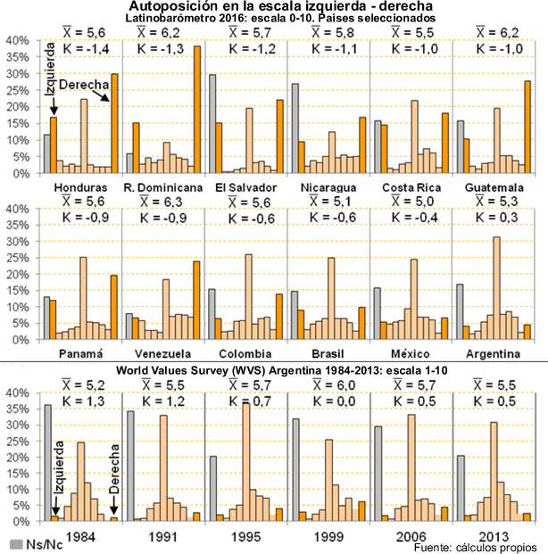
Figura 1

Argentina, con una media  de 5.3, es una de las distribuciones más equilibradas. La serie de la WVS para nuestro país ilustra la noción de polarización como tendencia. A primera vista, los argentinos no parecen haberse polarizado entre 1984 y 2013, pero esto requerirá mayor inspección.
Son estos cambios en el grado de polarización los que, como DEB, enfocaremos aquí. Según nuestro método, la polarización es un fenómeno multidimensional. Aumenta si las opiniones del público sobre un tema dado se vuelven más dispersas, haciendo más difícil un consenso centrista. Y si se mueven hacia posiciones (“modas”) distanciadas entre sí, crecen además las chances de conflicto social.
También el conflicto es más probable si las opiniones de las personas sobre temas diferentes se vuelven: a) más estrechamente ligadas o congruentes entre sí (“constreñidas”), pues esto nutre la polarización ideológica; b) más atadas a rasgos o identidades individuales (religión, educación y similares), pues esta “consolidación” fomenta la polarización entre grupos sociales.
Para cada una de estas cuatro dimensiones hay una medida estadística. Para la dispersión, la varianza; para la bimodalidad, la curtosis (K en la Figura 1), que es sensible no solo a la proporción de respuestas extremas, sino también a cambios sutiles en la forma de la distribución. Como ilustra la Figura 1, la curtosis tiende al valor 0 si las opiniones se distribuyen de modo similar a la curva normal (campana de Gauss). Es mayor que 0 si las posiciones se agrupan –como en el consenso- formando una cúspide elevada. Toma valores negativos si la distribución es más aplanada que la normal –signo de dispersión de la opinión- y tiende a -2 al acercarse a la bimodalidad. La serie WVS del gráfico sugiere que la auto-posición ideológica de los argentinos pasa de un consenso alto en 1984 (K=+1,3) a otro menor en 2013 (K=+0,5).
El grado en que las opiniones del público son coherentes entre sí se mide con el coeficiente alfa de Cronbach, que se usa habitualmente como indicador de consistencia interna entre los ítems de una escala. Valores altos de alfa, que varía entre 0 y 1, indican consistencia (aquí, cohesión ideológica).
Para apreciar la polarización entre dos grupos sociales deben usarse dos medidas a la vez. Una surge de calcular la diferencia entre las posiciones medias de cada grupo sobre un tema y ver si esa brecha crece o no con el tiempo. Pero como las chances de conflicto entre los grupos se reducen si éstos están polarizados internamente, debemos ver también cómo evoluciona la curtosis dentro de cada grupo.
Mi análisis abarca las opiniones de los argentinos –la sociedad como un todo y algunos de sus grupos sociales- sobre un conjunto de temas económicos y culturales, varios de los cuales son motivo de disenso en muchos países.
La WVS pregunta el grado de acuerdo en una escala de 1 a 10 sobre si se debería: a) hacer los ingresos de las personas “más iguales” (posición que corresponde al valor 1) o más diferentes para “incentivar el esfuerzo individual” (valor 10); b) incrementar “la propiedad estatal de las empresas” (1) o la propiedad privada (10); c) aumentar la “responsabilidad del Estado” para dar “medios de vida a todo el mundo” (1) o la responsabilidad individual para obtener tales medios (10). Recodifiqué las escalas para que aumenten las tres hacia la derecha política y promediándolas construí una escala global de temas económicos.
Con una escala similar se pregunta el grado en que la homosexualidad, el aborto y el divorcio están “justificados”, desde “nunca” (valor 1) hasta “siempre” (10). El promedio de los tres es una escala de normas familiares y sexuales.
Respecto de la igualdad de género, la WVS usa escalas ordinales –que convertí en cuantitativas de 1 a 10- para inquirir el nivel de acuerdo o desacuerdo sobre si: a) los hombres deberían tener prioridad sobre las mujeres para los empleos; b) los hombres son “mejores líderes” que las mujeres. El valor 10 corresponde al máximo desacuerdo. Calculé además una escala promedio.
Usé el mismo criterio con un indicador de actitud hacia la inmigración, referido al acuerdo o desacuerdo con que los argentinos deberían tener prioridad sobre los inmigrantes para los empleos.
La última base de la WVS incluye la versión más exhaustiva hasta hoy, desarrollada por Welzel, de los índices de valores seculares y de emancipación (Jorge, 2018), que son escalas entre 0 y 1. Los primeros nos importan en especial, pues el discurso de la “degradación moral” acentúa la “pérdida de los valores” tradicionales. Welzel (2013: 63-70) distingue cuatro componentes de los valores seculares: el “agnosticismo” o grado en que el individuo no se considera una persona religiosa; el “desafío”, opuesto al orgullo nacional y paterno y al respeto por la autoridad; el “escepticismo”, o baja confianza en la justicia, la policía y las fuerzas armadas; y el “relativismo” o justificación de conductas que se apartan de las normas sociales. Los valores de emancipación enfatizan la libertad de elección y la igualdad de oportunidades (Jorge, 2018, 2017, 2015).
Las Figuras 2, 3 y 4 muestran cómo evolucionaron en las últimas décadas las posiciones de la sociedad argentina sobre cuatro de los temas señalados, incluyendo sus tendencias centrales y la forma de sus distribuciones. El año de inicio de las series temporales es 1984 ó 1991 (en un solo caso, 1995).
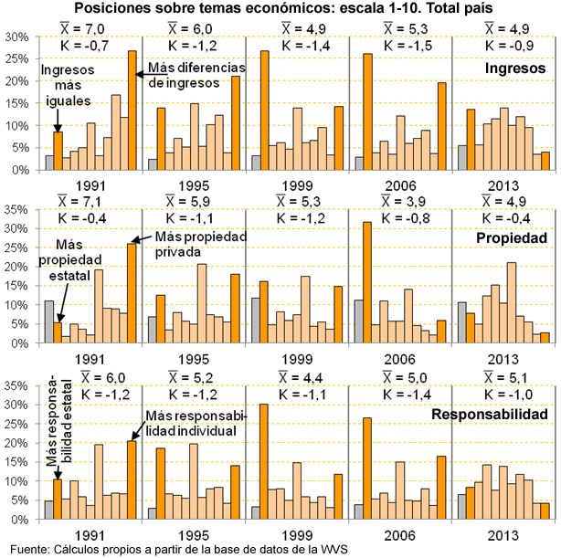
Figura 2

Como vimos con la escala izquierda-derecha, la inspección de los gráficos y la comparación inter-anual de los valores  y K brinda muchas ideas intuitivas. Por ejemplo, la Figura 2 sugiere que, comparando el presente con los años iniciales de la administración Menem –signados por la caída del Muro de Berlín, el auge del neoliberalismo, el fuerte crecimiento de la economía argentina y la derrota de la hiperinflación-, las opiniones económicas de los argentinos se han movido desde la derecha (valores mayores que 5) hasta el centro.
Basándonos en los valores de K, en los temas de igualdad del ingreso y propiedad estatal o privada, un relativo consenso inicial de derecha troca en un aumento del disenso en los años intermedios –con la recesión de fines de los 90 y la crisis de 2001- y luego parece moverse hacia un consenso centrista en 2013.
En la Figura 3, es notorio cómo entre 1984 y 2013 el fuerte consenso inicial de desaprobación de la homosexualidad va girando hacia la aprobación con un disenso moderado. En cambio, el voluminoso grupo de los que desaprueban el aborto se ha mantenido constante en estos 30 años. Notamos también, en la Figura 4, un leve movimiento a favor de la igualdad de género y, recién en 2013, de los inmigrantes.

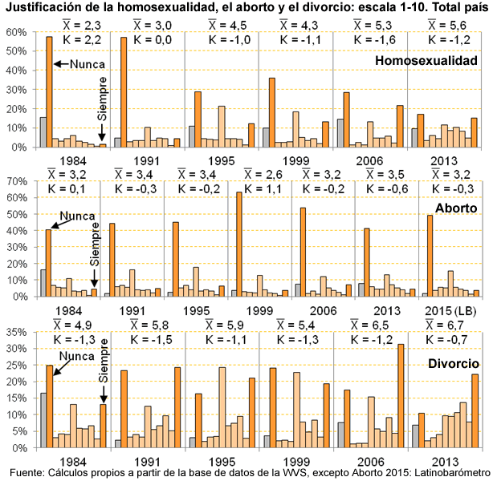
Figura 3

¿Cómo dar a este tipo de intuiciones una mayor certidumbre? El criterio de DEB, que uso aquí, para decidir si el cambio en el tiempo de una medida –media, curtosis, varianza, alfa y diferencia de medias entre grupos- es significativo, se basa en calcular una regresión con esa medida como la variable dependiente y el año como la independiente. El coeficiente de regresión B debe ser significativo al menos al nivel p<0.1. Por el número reducido de observaciones (problema compartido con DEB y que motiva este generoso nivel de significación), la prueba no puede considerarse definitiva, pero fija una regla objetiva de decisión.
Los resultados de este análisis para la población total están en la Tabla A del Anexo. Los más importantes, en la Figura 5. No surge tendencia alguna a la polarización de la sociedad argentina en estos temas sustantivos. La curtosis solo cambió significativamente hacia un menor consenso en la posición izquierda-derecha y un menor disenso en la justificación del divorcio, mientras la homosexualidad pasó de un fuerte consenso en desaprobarla a una clara aprobación con algo de disenso.

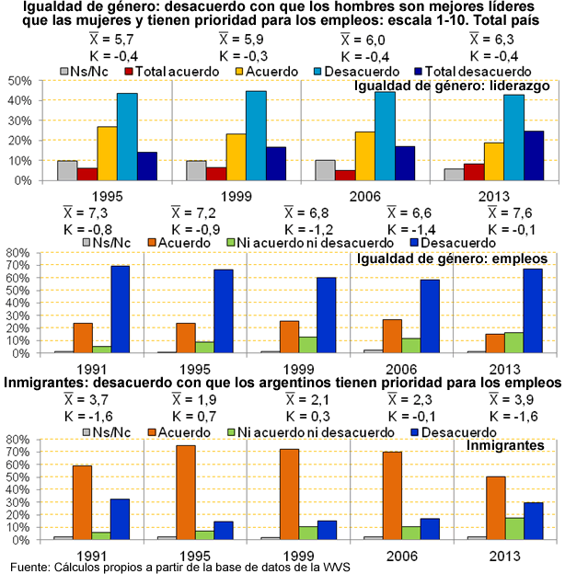
Figura 4

El giro hacia un consenso centrista en materia de igualdad del ingreso y la propiedad también es significativo, mientras la opinión sobre la responsabilidad individual o estatal no cambia en dos décadas. La posición de los argentinos en este último tema está en el centro de la escala. En la comparación internacional (Figura 6), es similar a la de Noruega, Italia y Alemania y más proclive al individuo que la de Chile, España y Japón. La imagen que se busca instalar de un argentino “Estado-dependiente” no responde a la realidad.
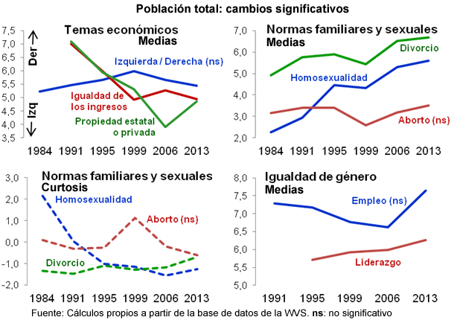
Figura 5

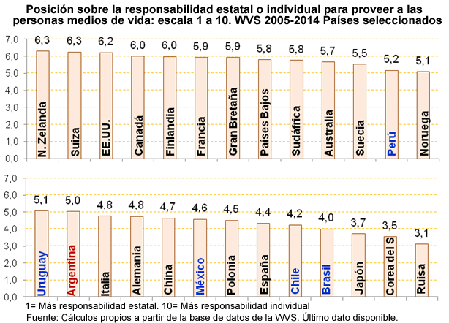
Figura 6

Puede ocurrir empero que haya polarización en ciertos grupos sociales. El primer “sospechoso” es el pequeño pero influyente sector de las personas más politizadas, inferior al 10% de la población (ver la muestra en Tablas G y H del Anexo). En casi todos los temas, este grupo tiene posiciones más progresistas que el resto de los argentinos (Tabla 1 y Figura 7), pero su brecha con éstos, medida por la diferencia de medias, solo cambia significativamente en la aprobación del divorcio, donde tiende a achicarse (Tabla B del Anexo).

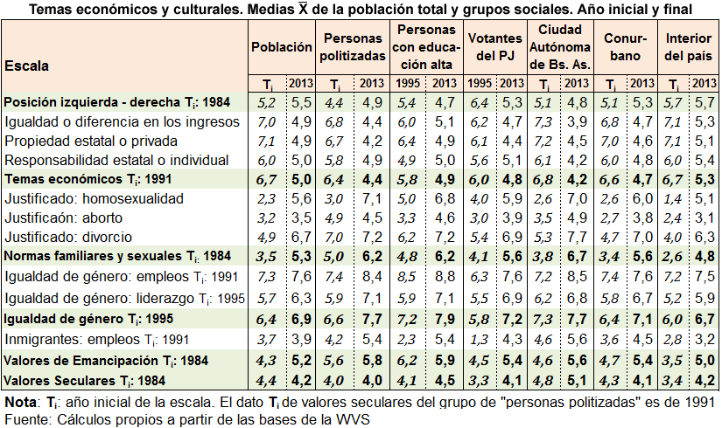
Tabla 1

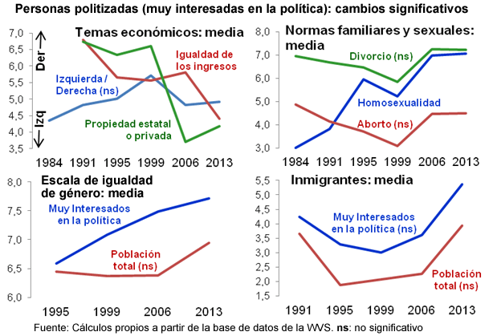
Figura 7

¿Hay acaso polarización entre los adherentes de ciertos partidos? La dispersión de los grupos políticos dificulta la indagación. Mi estrategia ha sido agrupar en cada periodo (los datos empiezan en 1995) a los que votarían, si hubiera elecciones “mañana”, al PJ o los diversos candidatos peronistas, por un lado, y a los principales partidos o candidatos alternativos, por otro. Los segundos reúnen a la UCR y el Frepaso en 1995 y 1999; UCR, ARI y Macri en 2006 y UCR, Macri y Binner en 2013 (Tabla G).

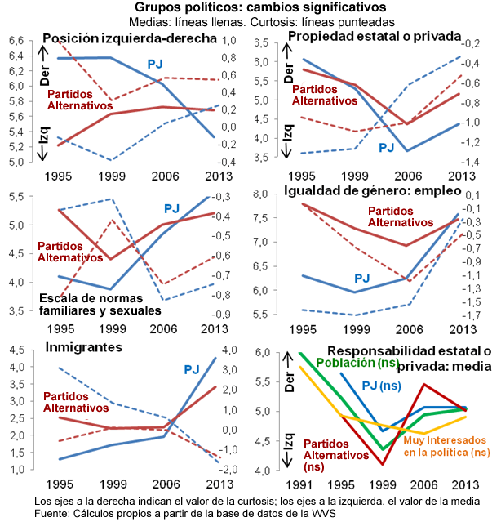
Figura 8

Sin embargo, lejos de haber polarización, lo que predomina entre estos dos grupos de votantes es la convergencia hacia posiciones centristas en la escala izquierda-derecha y en los temas culturales, debido básicamente al giro de los adherentes del PJ desde la derecha de la era Menem hacia el centro o centroizquierda en las gestiones de Néstor y Cristina Kirchner (Figura 8 y Tablas C y D). En economía, las diferencias de opinión entre ambos grupos muestran, como único cambio significativo desde 1995, el hecho de que los votantes del PJ se tornan algo más proclives que el resto a la propiedad estatal. Pero el gráfico inferior derecho de la Figura 8 subraya la coincidencia centrista de los dos agrupamientos en materia de responsabilidad individual o estatal.
El sector con educación alta –universitaria completa o incompleta- mantiene en 2013 opiniones más progresistas que el resto de los argentinos en normas familiares y sexuales, temas de género e inmigrantes, pero no en economía –una diferencia importante con los “politizados”- (Tabla 1). Pero desde 1995 esa brecha solo se agrandó significativamente en materia de igualdad de género (liderazgo) e inmigración (Tabla E).

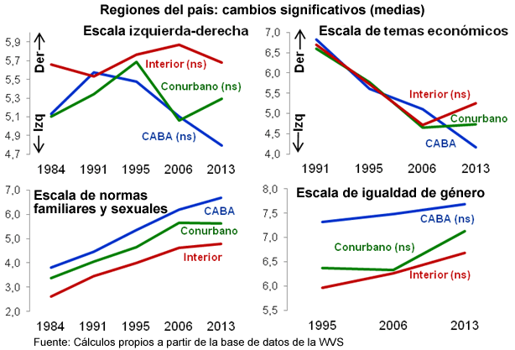
Figura 9

Aunque se hable a menudo de “polarización” regional o entre las “grandes ciudades” y el resto, un mosaico más complejo surge de las diferencias locales de historia política y tradición cultural. La muestra de la WVS ha cambiado desde 1984, extendiendo su cobertura en el interior (Tabla H). Los datos por región faltan en 1999. La comparación inter-anual más apropiada es entre los tres grandes aglomerados de la Tabla 1. La sociedad de la Ciudad de Buenos Aires, pese al reciente predominio electoral de la derecha, mantiene las opiniones más progresistas, frente a un interior más conservador y el Conurbano en una posición intermedia. Pero el único cambio significativo ha sido una brecha más grande entre CABA y el interior en las actitudes hacia las normas familiares y sexuales (Tabla F y Figura 9).
Contradiciendo el relato de la “degradación moral” de los argentinos, el peso de los valores tradicionales se ha mantenido constante en estos 30 años (Figura 10), mientras los valores de emancipación aumentaban significativamente en el país, el Conurbano y el interior (Figura 11). Entre las pocas diferencias entre grupos, los votantes del PJ convergieron con los de los partidos alternativos en ambos tipos de valores.
Nuestro análisis no arroja evidencia de una polarización de la sociedad argentina. ¿De dónde nace la percepción de esa división? Sin duda la fragmentación partidaria, las estrategias políticas y la visibilidad de las ardientes desavenencias de algunos activistas –incluidos intelectuales, artistas y periodistas-, contribuyen a crear esa impresión. Una hipótesis menos benigna apuntaría a determinados sectores de las elites, buscando alterar lo que aparece como un movimiento hacia el centro en cuestiones económicas y culturales clave.

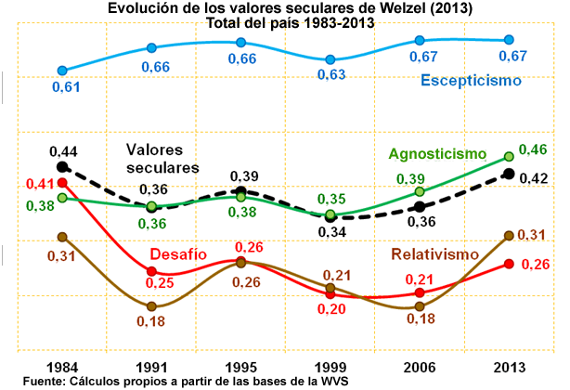
Figura 10

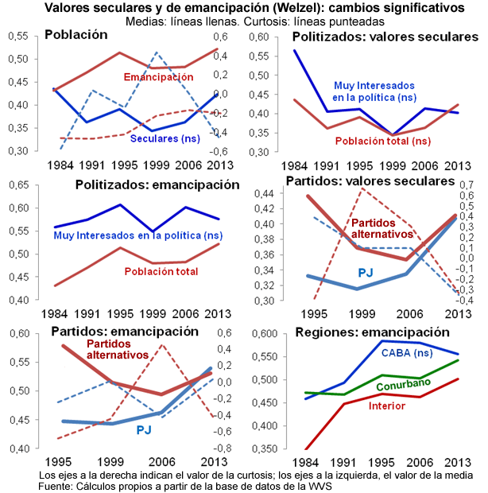
Figura 11

Notas
(1) Chulov, M. (2017). “Saudi Arabia to allow women to obtain driving licences”. The Guardian, 26 de septiembre.
(2) Conferencia Episcopal Argentina (2018). Francisco, el Papa de todos. Buenos Aires, 10 de enero.
(3) Fioriti, S. (2018). “El retiro de Chapadmalal”. Clarín, 21 de febrero.
(4) Bullrich, E. (2016). “En educación, mejor capital humano”. Clarín, 4 de octubre.

Bibliografía
Abramson, P.R. e Inglehart, R. (1995). Value Change in Global Perspective. Ann Arbor: The University of Michigan Press.

Allen, D. (2016). “Equality and American Democracy: Why Politics Trumps Economics”. Foreign Affairs, January/February.

Baker, W.E. (2008). “America the Traditional”. En Pettersson, T. y Esmer, Y. (eds.) Changing Values, Persisting Cultures (pp. 9-43). Leiden: Brill.

Bonica, A., McCarty, N., Poole, K.Y. y Rosenthal, H. (2013). “Why Hasn’t Democracy Slowed Rising Inequality? Journal of Economic Perspectives, 27(3), 103–124.

Chapman, R. y Ciment, J. (eds.) (2014). Culture Wars in America. New York: Routledge.

Clemens, C. M. (2013): “Beyond Christian Democracy? Welfare State Politics and Policy in a Changing CDU”. German Politics, 22(1–2), 191–211.

Crompton, T. (2010). Common Cause. The case for working with our cultural values. Surrey, UK: World Wildlife Fund.

Deutsch, F. y Welzel, C. (2016). “The Diffusion of Values among Democracies and Autocracies”. Global Policy, 7(4), 563-570.

Diamond, J. (2005). Collapse. How societies choose to fail or succeed. New York: Penguin Group.

DiMaggio, P., Evans, J. y Bryson, B. (1996). “Have Americans' Social Attitudes Become More Polarized?” American Journal of Sociology, 102(3), 690–755.

Esping-Andersen, G. (1990). The Three Worlds of Welfare Capitalism. Cambridge: Polity Press.

Ester, P., Braun, M. y Mohler, P. (eds.) (2006). Globalization, Value Change, and Generations. Leiden: Brill.

Evans, E.J. (1997). Thatcher and Thatcherism. London: Routledge.

Fiorina, M.P. y Abrams, S.J. (2008). “Political Polarization in the American Public”. Annual Review of Political Science, 11, 563-568.

Gilens, M. (2012). Affluence and Influence. New York: Russell Sage Foundation and Princeton University Press.

Gilens, M. & Page, B. I. (2014). “Testing Theories of American Politics: Elites, Interest Groups, and Average Citizens”. En Perspective on Politics, 12(3), 564-581.

Hall, P.A. y Soskice, D. (eds.) (2001). Varieties of Capitalism. Oxford: Oxford University Press.

Heberlein, T. A. (2012). Navigating Environmental Attitudes. Oxford: Oxford University Press.

Hochschild, A.R. (2016). Strangers in their Own Land. New York: The New Press.

Huber, E. y Stephen, J.D. (2001) Development and Crisis of the Welfare State. Chicago: The University of Chicago Press.

Inglehart, R. & Norris, P. (2017). “Trump and the Populist Authoritarian Parties”. Perspectives on Politics, 15(2), 443-54.

Inglehart, R. & Welzel, C. (2005). Modernization, Cultural Change, and Democracy. Cambridge: Cambridge University Press.

Inglehart, R. (2016). “Inequality and Modernization”. Foreign Affairs, 95(1): 2-10.

Inglehart, R. (2008). “Changing Values among Western Publics from 1970 to 2006”. West European Politics, 31(1–2), 130-146.

Inglehart, R. (1997). Modernization and Postmodernization. Princeton: Princeton University Press.

Inglehart, R. (1990). Culture Shift in Advanced Industrial Society. Princeton: Princeton University Press.

Inglehart, R. (1971): “The Silent Revolution in Europe”. American Political Science Review, 65(4): 991-1017.

Iyengar, S. (2005). “Speaking of Values: The Framing of American Politics”. The Forum, 3(3).

Jorge, J.E. (2018). “Valores Democráticos para Tiempos de Crisis. Hallazgos de dos Teorías”. Question, 1(57), 1-33.

Jorge, J.E. (2017). “Estado de Derecho y Valores Democráticos. Las Direcciones del Cambio Cultural”. Question, 1(54), 172-206.

Jorge, J.E. (2016a): “La confianza interpersonal revela sus misterios. ¿La Partícula de Dios?”, Question 1(52): 143-74.

Jorge, J.E. (2016b). “Teoría de la Cultura Política. Enfocando el Caso Argentino”. Question, 1(49): 300-21.

Jorge, J.E. (2015). “La Cultura Política Argentina: una Radiografía”. Question, 1(48): 372-403.

Jorge, J.E. (2010). Cultura Política y Democracia en Argentina. La Plata: Edulp.

Lakoff, G. (2002). Moral Politics. Chicago: University of Chicago

Landis, D. y Albert, R. D. (eds.) (2012). Handbook of Ethnic Conflict. New York: Springer.

Layman, G.C., Carsey, T.M. y Horowitz, J.M. (2006). “Party Polarization in American Politics”. Annual Review of Political Science, 9, 83-110.

Leighley, J.E. y Nagler, J. (2007): “Who Votes Now? And Does It Matter?” Paper en Annual Meeting of the Midwest Political Science Association, Chicago, April 12-15.

Levendusky, M.S. y Malhotra, N. (2016). “(Mis)perceptions of Partisan Polarization in the American Public”, Public Opinion Quarterly, 80, 378–391.

Manfredo, M.J.; Bruskotter, J.T., Teel,T.L., Fulton, D., Schwartz, S.H., Arlinghaus, R., Oishi, S., Uskul, A.K., Redford, K., Kitayama, S., Sullivan. L. (2017). “Why social values cannot be changed for the sake of conservation”. Conservation Biology, 31(4), 772–780.

Merkel, W. (2014). “Is There a Crisis of Democracy?” Democratic Theory, 1(2), 11-25.

Norris, P. e Inglehart, R. (2009). Cosmopolitan Communications. Cambridge: Cambridge University Press.

Ostry, J.D., Loungani, P. y Furceri, D. (2016). “Neoliberalism: Oversold?” Finance & Development, 53(2), 38-41.

Pautz, H. (2009). “Germany’s Social Democrats in Search of a New Party Programme”. Politics, 29(2), 121–129.

Pye, L.W. (2000). “’Asian Values’: From Dynamos to Dominoes?” En Harrison. L.E. y Huntington, S.P. (pp. 244-255). Culture Matters. New York: Basic Books.

Rodrik, D. (2011). The Globalization Paradox. Oxford: Oxford University Press.

Saez, E. & Zucman, G. (2016). “Wealth inequality in the United States since 1913”. Quarterly Journal of Economics, 131(2), 519-578.

Samuels, R. (1990). “Mrs. Thatcher’s Return to Victorian Values”. Proceedings of the British Academy, 78, 9-29.

Schwartz, S. H. (2008). Cultural value orientations: Nature and implications of national differences. Moscow: State University, Higher School of Economics Press.

Schwartz, S.H. (2007). “Cultural and Individual Value Correlates of Capitalism: A Comparative Analysis”. Psychological Inquiry, 18(1), 52-57.

Schwartz, S. H. (2006). “A Theory of Cultural Value Orientations. Explication and Applications”. Comparative Sociology, 5(2-3), 136-182.

Schwartz, S. H. (1992). “Universals in the content and structure of values”. En Zanna, M. (ed.), Advances in Experimental Social Psychology (pp. 1-65). New York: Academic Press.

Simmons, B.A., Dobbin, F. y Garrett, G. (eds.) (2008). The Global Diffusion of Markets and Democracy. Cambridge: Cambridge University Press.

Welzel, C. (2013). Freedom Rising. New York: Cambridge University Press.

Wolff, E. N. (2017). Household wealth trends in the United States, 1962 to 2016. Working Paper. Cambridge: National Bureau of Economic Research,
Anexo
Análisis de regresión de las medidas de polarización
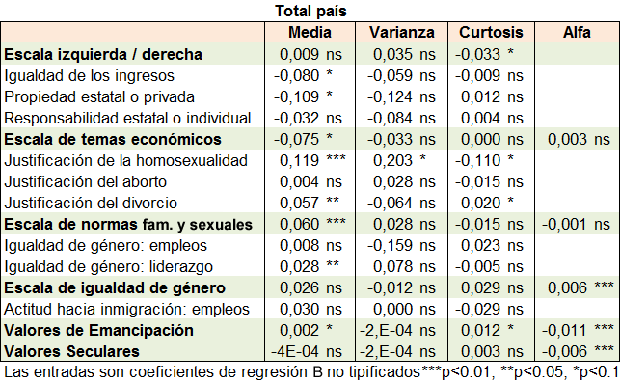
Tabla A

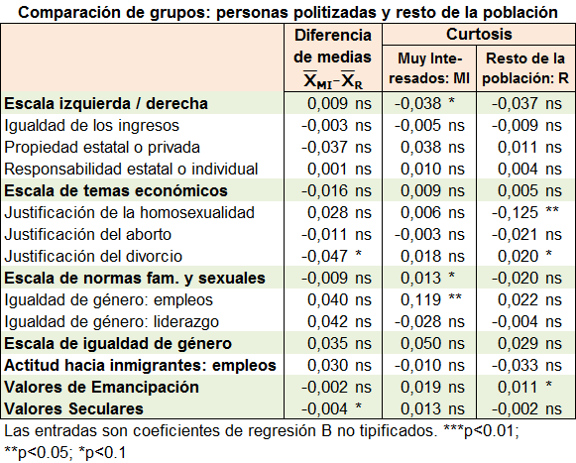
Tabla B

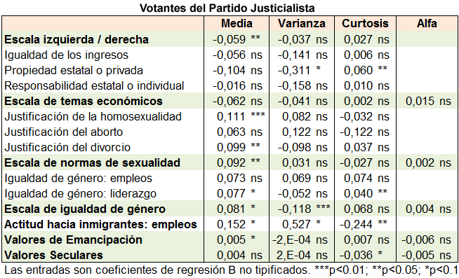
Tabla C

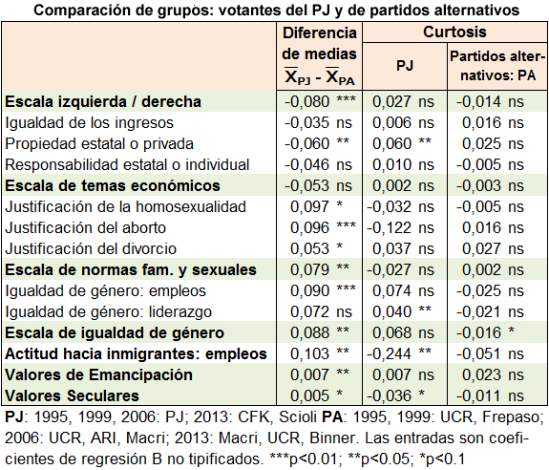
Tabla D

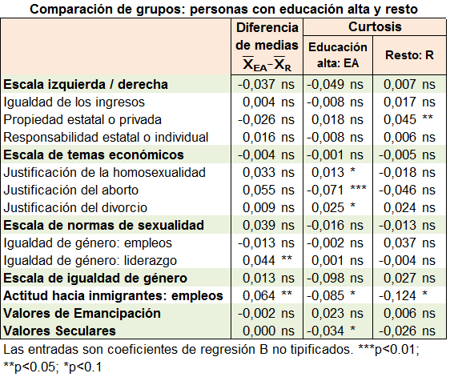
Tabla E

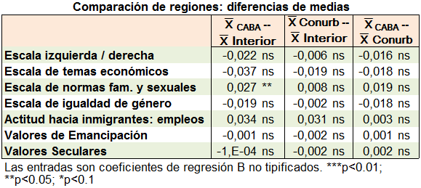
Tabla F

Composición de la muestra
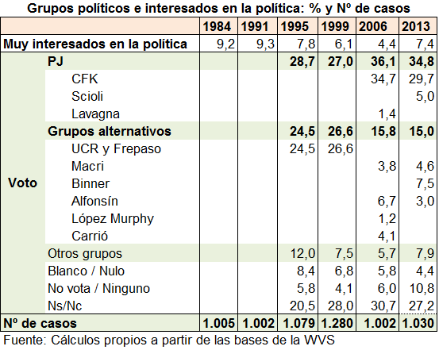
Tabla G

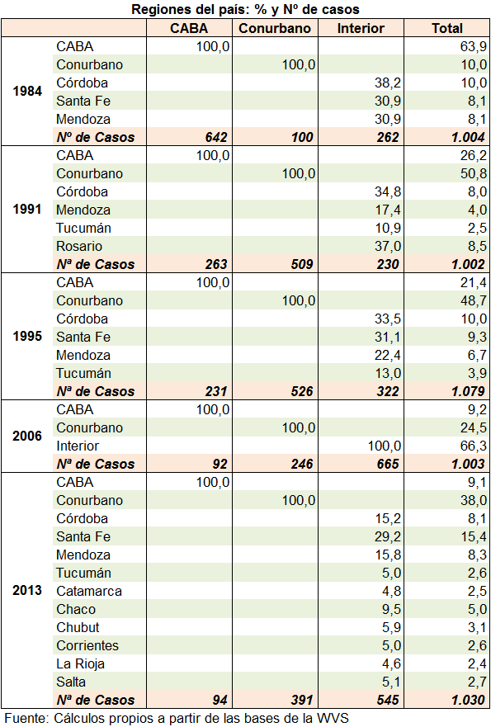
Tabla H

